|  |  |
| --- | --- |
| Gerb-BMSTU_01 | **Министерство науки и высшего образования Российской Федерации**  Калужский филиал  федерального государственного бюджетного  образовательного учреждения высшего образования  ***«Московский государственный технический университет имени Н.Э. Баумана (национальный исследовательский университет)»***  ***(КФ МГТУ им. Н.Э. Баумана)*** |

|  |  |
| --- | --- |
| **ФАКУЛЬТЕТ** | **МК «Машиностроительный»** |
| **КАФЕДРА** | **МК10 «Высшая математика и физика»** |

**Домашняя работа №2**

**«Обработка изображений на основе вейвлетпреобразований»**

**ДИСЦИПЛИНА: «Вейвлет-преобразование сигналов»**

|  |  |  |  |  |  |  |
| --- | --- | --- | --- | --- | --- | --- |
| Выполнил: студент гр. ИУК4-11М | |  |  | ( | Сафронов Н.С. | ) |
|  |  |  | (подпись) |  | (Ф.И.О.) |  |
| Проверил: | |  |  | ( | Степанов С.Е. | ) |
|  |  |  | (подпись) |  | (Ф.И.О.) |  |

|  |  |
| --- | --- |
| Дата сдачи (защиты):  Результаты сдачи (защиты): | |
|  | - Балльная оценка:  - Оценка: |

Калуга, 2024

**Задание 1**

Рассмотрим матрицу изображения $X$ размера $8x8$. Элемент $x_{ij}=\left(Gr·i+Num·j\right) mod 23$ представляет интенсивность сигнала в точке (i, j).

a) Запишите формулы преобразования двумерного сигнала, используя матричное представление.

b) Примените прямое вейвлет-преобразование Хаара к изображению, используя матрицу анализа $W_{a}$.

c) Обнулите все вейвлет коэффициенты, меньшие по абсолютной величине, чем 1.

d) Восстановите сигнал, используя матрицу синтеза $W_{s}$.

e) Найдите норму $L_{1}$ погрешности между оригинальным и восстановленным изображением.

В отчёт включите матрицы преобразования двумерного сигнала, исходную матрицу $X$, матрицу вейвлет-коэффициентов $Y$, матрицу после обнуления части коэффициентов $Y_{1}$, восстановленное изображение $X_{1}$, норму $L_{1}$ погрешности $ϵ$.

**Решение**

**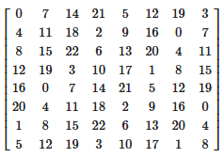  
Рисунок 1.1 –** Исходная матрица

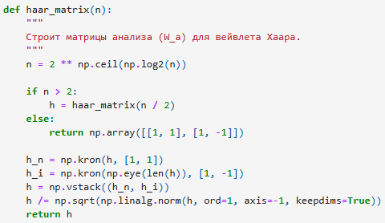

**Рисунок 1.2** *–* Функция построения матрицы анализа Хаара

**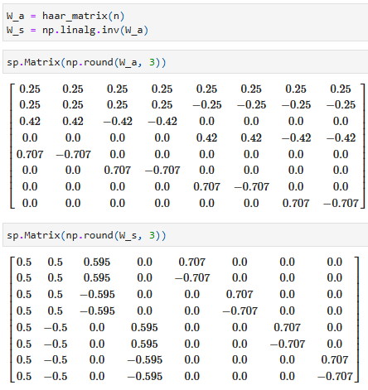**

**Рисунок 1.3** *–* Результат построения матриц анализа и синтеза Хаара

**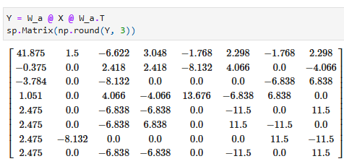**

**Рисунок 1.4** *–* Построение матрицы вейвлет-коэффициентов

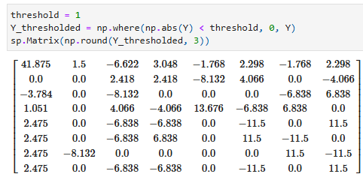

**Рисунок 1.5** *–* Обнуление коэффициентов, меньших 1

**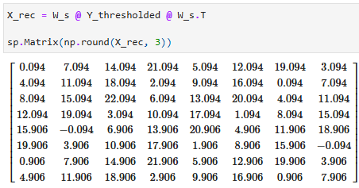**

**Рисунок 1.6** *–* Результат восстановления сигнала

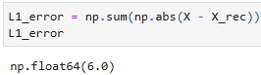

**Рисунок 1.7** *–* Норма $L_{1}$ погрешности

**Задание 2**

a) Загрузите изображение размера 256×256, 512×512 или 1024×1024, используя шкалу и цветовую карту gray.

b) Проведите одноуровневое разложение, используя вейвлет Добеши 4.

c) Постройте изображения вейвлет-коэффициентов.

d) Проведите сжатие изображения, оставив 20% наибольших по модулю коэффициентов (коэффициент сжатия 0,8), восстановите его.

e) Проведите многоуровневое разложение, используя вейвлет Добеши 4 (число уровней 3-4).

f) Постройте изображение только коэффициентов аппроксимации последнего уровня разложения.

g) Проведите сжатие изображения, оставив 20% наибольших по модулю коэффициентов (коэффициент сжатия 0,8), восстановите его.

h) Повторите пункты a) – g), используя симметричные 4 и биортогональные 4,4 вейвлеты.

i) Сделайте вывод, какой из вейвлетов лучший при одноуровневом, а какой – при многоуровневом разложении

**Решение**

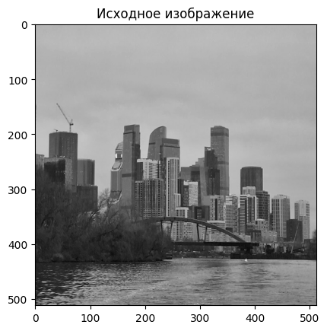

**Рисунок 2.1** *–* Исходное изображение

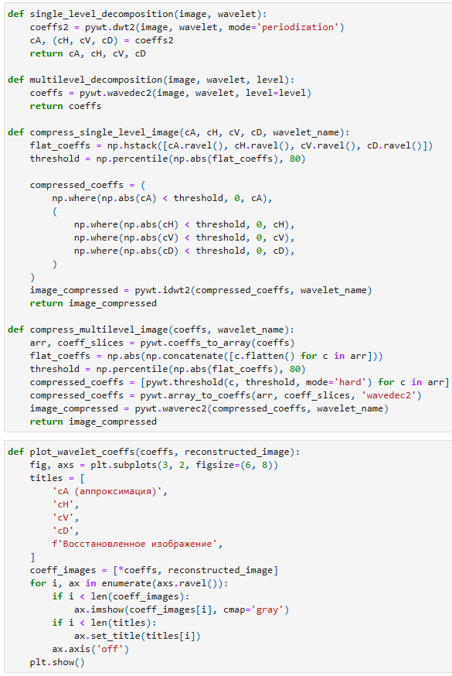

**Рисунок 2.2** *–* Вспомогательные функции

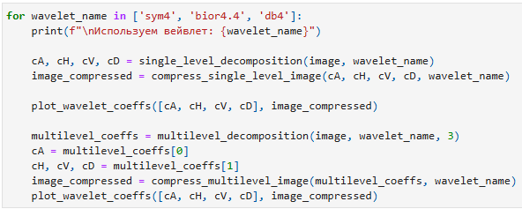

**Рисунок 2.3** *–* Код выполнения задания

|  |  |
| --- | --- |
|  |  |
| **Рисунок 2.4** – Одноуровневое разложение симметричного вейвлета 4 | **Рисунок 2.5** – Многоуровневое разложение симметричного вейвлета 4 |

|  |  |
| --- | --- |
|  |  |
| **Рисунок 2.6** – Одноуровневое разложение биортогонального вейвлета 4.4 | **Рисунок 2.7** – Многоуровневое разложение биортогонального вейвлета 4.4 |

|  |  |
| --- | --- |
|  |  |
| **Рисунок 2.8** – Одноуровневое разложение вейвлета Добеши 4 | **Рисунок 2.9** – Многоуровневое разложение вейвлета Добеши 4 |

Исходя из полученных результатов, лучшим восстановлением при одноуровневом разложении является вейвлет Добеши 4, а при многоуровневом вейвлет симметричный 4.

**Задание 3**

a) Загрузите цветное изображение размера 256x256, 512x512 или 1024x1024.

b) Наложите на изображение белый шум со стандартным отклонением σ = 0,5

c) Найдите соотношение сигнал/шум до устранения.

d) Проведите устранение шума, используя вейвлет Хаара, порог – мягкий, метод - байесовский

e) Найдите соотношение сигнал/шум после устранения.

f) Повторите пункты a) – e), используя вейвлеты Добеши 4, симметричные 4 и биортогональные вейвлеты 4.4 (используемые по умолчанию)

g) Составьте таблицу, включив в неё соотношения сигнал/шум, выберите наилучший вейвлет для устранения шума.

h) Постройте рисунок с оригинальным, зашумлённым и синтезированным изображениями.

**Решение**

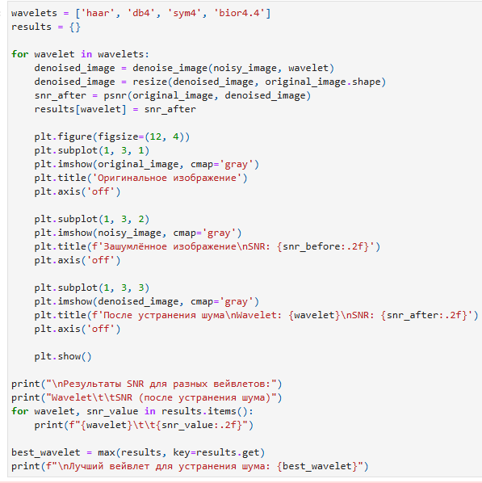

**Рисунок 3.1** *–* Результат выполнения задания

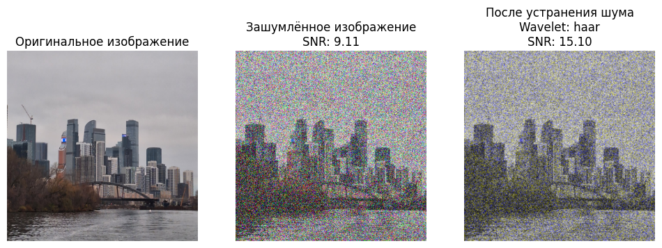

**Рисунок 3.2** *–* Устранение шума вейвлетом Хаара

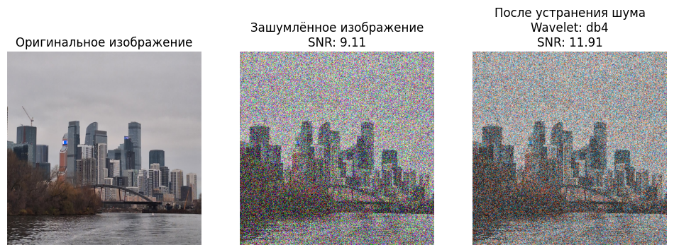

**Рисунок 3.3** *–* Устранение шума вейвлетом Добеши 4

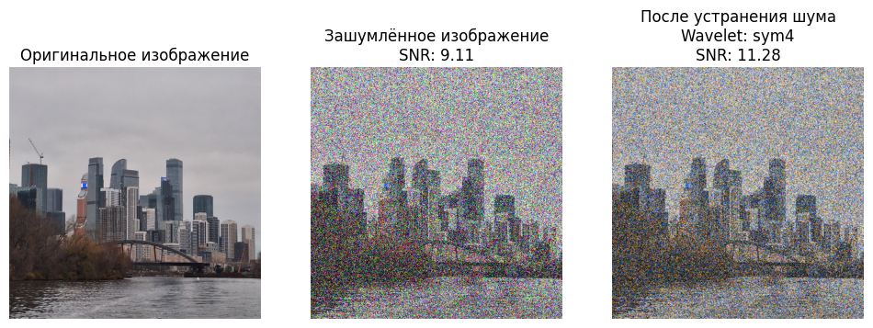

**Рисунок 3.4** *–* Устранение шума вейвлетом симметричным 4

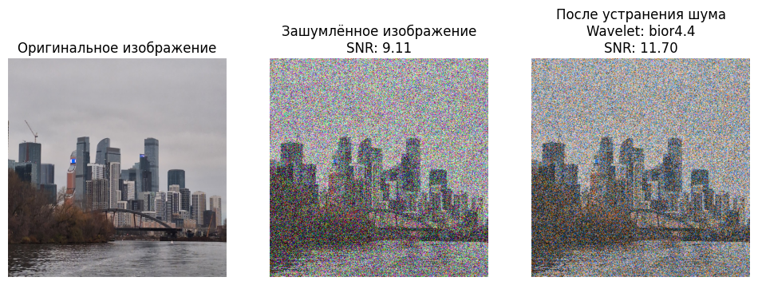

**Рисунок 3.5** *–* Устранение шума вейвлетом биортогональным 4.4

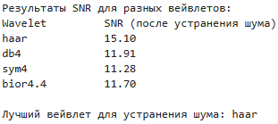

**Рисунок 3.6** *–* Соотношение сигнала к шуму для разных вейвлетов

Наилучше убрал шумы вейвлет Хаара, т.к. его значение соотношение сигнала к шуму больше.